Anexă la Buletin de avertizare
nr. 13 din 15.04.2025

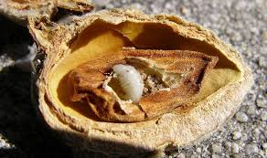
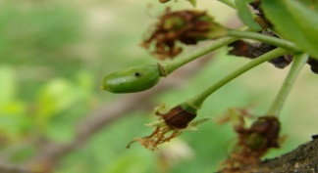

Fructe atacate de viespea cu ferăstrău Larva viespei sâmburilor de prun

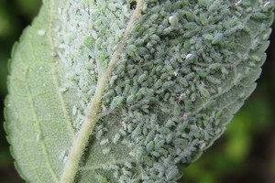
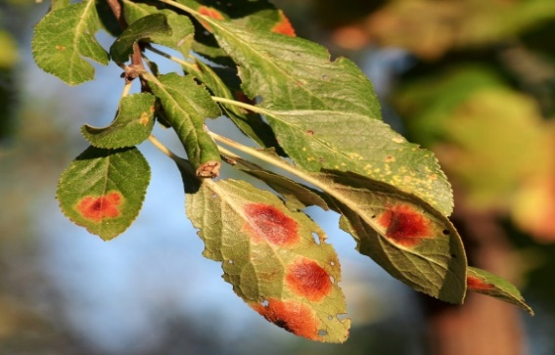
Pătarea roșie a frunzelor Afide pe frunză

